MOÇÃO Nº 500/2019

Manifesta Apelo ao Poder Executivo Municipal serviços de roçagem e limpeza em toda extensão da av. José Augusto Martins, no bairro Vale das Cigarras. Neste município.

Excelentíssimo Senhor Prefeito Municipal,

Nos termos do Art. 108 do Regimento Interno desta Casa de Leis, dirijo-me a Vossa Excelência para sugerir que, por intermédio do Setor competente, seja realizado serviços de roçagem e limpeza de área localizada na avenida José Augusto Martins em toda sua extensão, no bairro Vale das Cigarras, neste município.

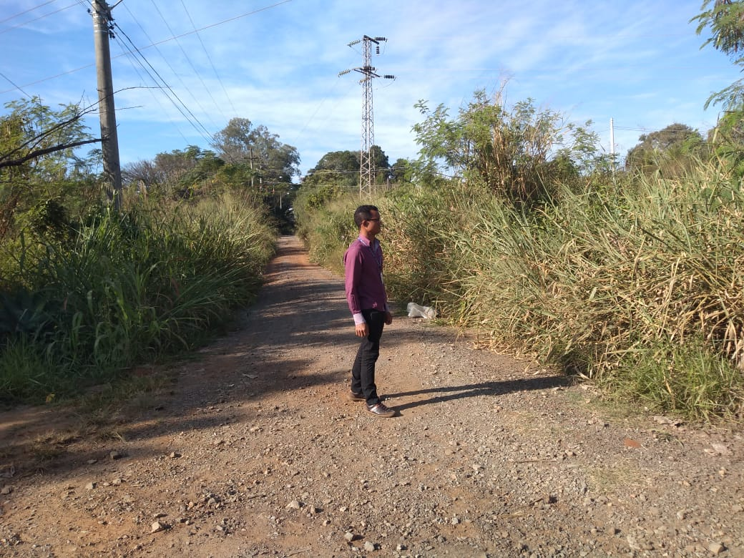

**Justificativa**

Conforme fotos acima e reivindicação de moradores do bairro Vale das Cigarras, solicito que seja realizado no local serviço de roçagem e limpeza, uma vez que o mato se encontra alto, gerando preocupação para os moradores, falta de segurança pelo mato estar alto sendo lugar fácil para indivíduos se esconder e praticar roubos e atos lícitos, pedimos urgência no atendimento dessa moção.

Plenário “Dr. Tancredo Neves”, em 18 de junho de 2.019.

**JESUS VENDEDOR**

-Vereador-